品优购电商系统开发
第16章
购物车解决方案

传智播客.黑马程序员

课程目标
目标1：说出品优购购物车的实现思路
目标2：运用Cookie存储购物车
目标3：编写购物车前端代码
目标4：运用Redis存储购物车

1.购物车需求分析与解决方案

1.1需求分析
用户在商品详细页点击加入购物车，提交商品SKU编号和购买数量，添加到购物车。购物车展示页面如下：
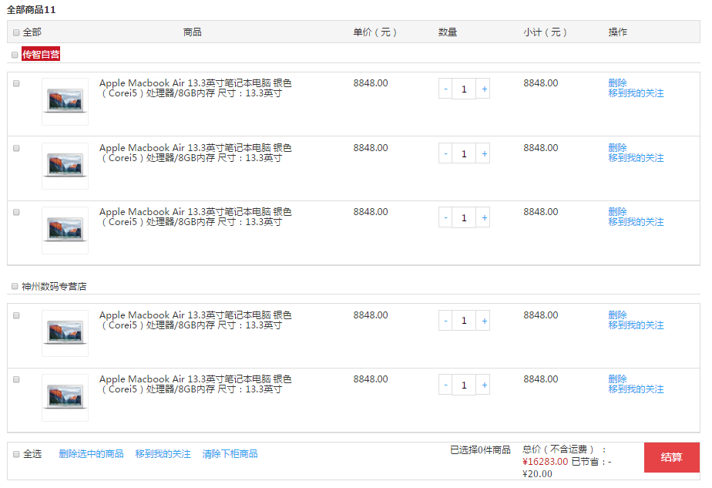

1.2实现思路
购物车数据的存储结构如下：
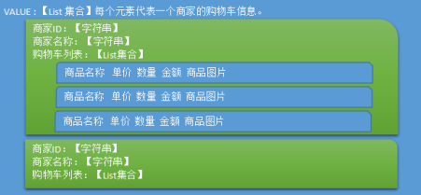
当用户在未登录的情况下，将此购物车存入cookies , 在用户登陆的情况下，将购物车数据存入redis 。如果用户登陆时，cookies中存在购物车，需要将cookies的购物车合并到redis中存储.

1.3工程搭建
- 创建工程pinyougou-cart-interface ，依赖pinyougou-pojo
- 创建工程pinyougou-cart-service（WAR），依赖pinyougou-cart-interface 和pinyougou-common工程 和spring、 dubbox 等相关依赖, 添加web.xml 与spring配置文件（参照其他service工程） tomcat插件端口设置为9007 ，dubbo端口为20887
- 创建工程pinyougou-cart-web ,依赖 pinyougou-cart-interface springsecurity 、CAS 等。添加web.xml 与spring配置文件（参照其他web工程）tomcat插件端口设置为9107 ，拷贝UserDetailServiceImpl.java , 拷贝页面资源
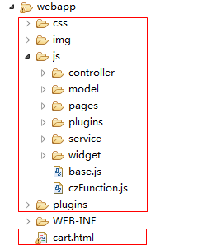
- 将资源文件夹中 Cookie工具类拷贝到pinyougou-common工程中。需要在pinyougou-common工程引入servlet-api依赖
<dependency>
<groupId>javax.servlet</groupId>
<artifactId>servlet-api</artifactId>
<scope>provided</scope>
</dependency>

1.4购物车实体类
在pinyougou-pojo的com.pinyougou.pojogroup中创建购物车实体类
public class Cart implements Serializable{
private String sellerId;//商家ID
private String sellerName;//商家名称
private List<TbOrderItem> orderItemList;//购物车明细
//getter and setter ......
}
这个类是对每个商家的购物车进行的封装

2.Cookie存储购物车

2.1需求分析
使用cookie存储购物车数据。服务层负责逻辑，控制层负责读写cookie 。

2.2服务接口层
（1）服务层接口 pinyougou-cart-interface新建com.pinyougou.cart.service包，包下建立接口CartService
/**
* 购物车服务接口
* @author Administrator
*
*/
public interface CartService {
/**
* 添加商品到购物车
* @param cartList
* @param itemId
* @param num
* @return
*/
public List<Cart> addGoodsToCartList(List<Cart> cartList,Long itemId,Integer num );
}

2.3服务实现层
实现思路:
//1.根据商品SKU ID查询SKU商品信息
//2.获取商家ID
//3.根据商家ID判断购物车列表中是否存在该商家的购物车
//4.如果购物车列表中不存在该商家的购物车
//4.1 新建购物车对象
//4.2 将新建的购物车对象添加到购物车列表
//5.如果购物车列表中存在该商家的购物车
// 查询购物车明细列表中是否存在该商品
//5.1. 如果没有，新增购物车明细
//5.2. 如果有，在原购物车明细上添加数量，更改金额
代码实现 pinyougou-cart-service 工程创建CartServiceImpl.java
/**
* 购物车服务实现类
* @author Administrator
*
*/
@Service
public class CartServiceImpl implements CartService {

@Autowired
private TbItemMapper itemMapper;

@Override
public List<Cart> addGoodsToCartList(List<Cart> cartList, Long itemId, Integer num) {

//1.根据商品SKU ID查询SKU商品信息
TbItem item = itemMapper.selectByPrimaryKey(itemId);
if(item==null){
throw new RuntimeException("商品不存在");
}
if(!item.getStatus().equals("1")){
throw new RuntimeException("商品状态无效");
}

//2.获取商家ID
String sellerId = item.getSellerId();

//3.根据商家ID判断购物车列表中是否存在该商家的购物车
Cart cart = searchCartBySellerId(cartList,sellerId);

//4.如果购物车列表中不存在该商家的购物车
if(cart==null){

//4.1 新建购物车对象 ，
cart=new Cart();
cart.setSellerId(sellerId);
cart.setSellerName(item.getSeller());
TbOrderItem orderItem = createOrderItem(item,num);
List orderItemList=new ArrayList();
orderItemList.add(orderItem);
cart.setOrderItemList(orderItemList);

//4.2将购物车对象添加到购物车列表
cartList.add(cart);

}else{
//5.如果购物车列表中存在该商家的购物车
// 判断购物车明细列表中是否存在该商品
TbOrderItem orderItem = searchOrderItemByItemId(cart.getOrderItemList(),itemId);

if(orderItem==null){
//5.1. 如果没有，新增购物车明细
orderItem=createOrderItem(item,num);
cart.getOrderItemList().add(orderItem);
}else{
//5.2. 如果有，在原购物车明细上添加数量，更改金额
orderItem.setNum(orderItem.getNum()+num);
orderItem.setTotalFee(new BigDecimal(orderItem.getNum()*orderItem.getPrice().doubleValue()) );
//如果数量操作后小于等于0，则移除
if(orderItem.getNum()<=0){
cart.getOrderItemList().remove(orderItem);//移除购物车明细
}
//如果移除后cart的明细数量为0，则将cart移除
if(cart.getOrderItemList().size()==0){
cartList.remove(cart);
}
}
}
return cartList;
}

/**
* 根据商家ID查询购物车对象
* @param cartList
* @param sellerId
* @return
*/
private Cart searchCartBySellerId(List<Cart> cartList, String sellerId){
for(Cart cart:cartList){
if(cart.getSellerId().equals(sellerId)){
return cart;
}
}
return null;
}

/**
* 根据商品明细ID查询
* @param orderItemList
* @param itemId
* @return
*/
private TbOrderItem searchOrderItemByItemId(List<TbOrderItem> orderItemList ,Long itemId ){
for(TbOrderItem orderItem :orderItemList){
if(orderItem.getItemId().longValue()==itemId.longValue()){
return orderItem;
}
}
return null;
}

/**
* 创建订单明细
* @param item
* @param num
* @return
*/
private TbOrderItem createOrderItem(TbItem item,Integer num){
if(num<=0){
throw new RuntimeException("数量非法");
}

TbOrderItem orderItem=new TbOrderItem();
orderItem.setGoodsId(item.getGoodsId());
orderItem.setItemId(item.getId());
orderItem.setNum(num);
orderItem.setPicPath(item.getImage());
orderItem.setPrice(item.getPrice());
orderItem.setSellerId(item.getSellerId());
orderItem.setTitle(item.getTitle());
orderItem.setTotalFee(new BigDecimal(item.getPrice().doubleValue()*num));
return orderItem;
}
}

2.4后端控制层
实现思路：
（1）从cookie中取出购物车
（2）向购物车添加商品
（3）将购物车存入cookie
pinyougou-cart-web工程新建CartController.java
@RestController
@RequestMapping("/cart")
public class CartController {

@Reference
private CartService cartService;

@Autowired
private HttpServletRequest request;

@Autowired
private HttpServletResponse response;

/**
* 购物车列表
* @param request
* @return
*/
@RequestMapping("/findCartList")
public List<Cart> findCartList(){
String cartListString = util.CookieUtil.getCookieValue(request, "cartList","UTF-8");
if(cartListString==null || cartListString.equals("")){
cartListString="[]";
}
List<Cart> cartList_cookie = JSON.parseArray(cartListString, Cart.class);
return cartList_cookie;
}

/**
* 添加商品到购物车
* @param request
* @param response
* @param itemId
* @param num
* @return
*/
@RequestMapping("/addGoodsToCartList")
public Result addGoodsToCartList(Long itemId,Integer num){
try {
List<Cart> cartList =findCartList();//获取购物车列表
cartList = cartService.addGoodsToCartList(cartList, itemId, num);
util.CookieUtil.setCookie(request, response, "cartList", JSON.toJSONString(cartList),3600*24,"UTF-8");
return new Result(true, "添加成功");
} catch (Exception e) {
e.printStackTrace();
return new Result(false, "添加失败");
}
}
}
浏览器测试：
查看购物车：http://localhost:9105/cart/findCartList.do
添加商品到购物车 ：
http://localhost:9105/cart/addGoodsToCartList.do?itemId=1369280&num=100

3.购物车前端代码

3.1需求分析
实现购物车页面的展示与相关操作
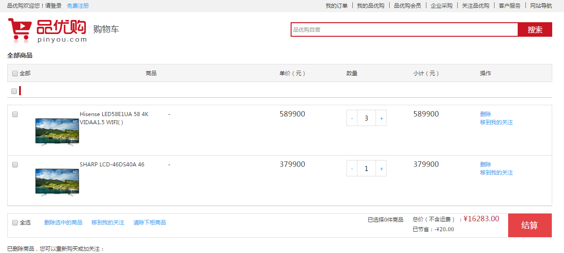
可以实现购物车列表、数量的增减与移除以及合计数统计

3.2购物车列表

3.2.1前端服务层
pinyougou-cart-web增加cartService.js
//购物车服务层
app.service('cartService',function($http){
//购物车列表
this.findCartList=function(){
return $http.get('cart/findCartList.do');
}
});

3.2.2前端控制层
pinyougou-cart-web增加cartController.js
//购物车控制层
app.controller('cartController',function($scope,cartService){
//查询购物车列表
$scope.findCartList=function(){
cartService.findCartList().success(
function(response){
$scope.cartList=response;
}
);
}
});

3.2.3页面
修改cart.html 引入js
<script type="text/javascript" src="plugins/angularjs/angular.min.js"> </script>
<script type="text/javascript" src="js/base.js"> </script>
<script type="text/javascript" src="js/service/cartService.js"> </script>
<script type="text/javascript" src="js/controller/cartController.js"> </script>
添加相关指令，指定控制器，调用初始化方法
<body ng-app="pinyougou" ng-controller="cartController" ng-init="findCartList()">
循环显示购物车列表
<div class="cart-item-list" ng-repeat="cart in cartList">
<div class="cart-shop">
<input type="checkbox" name="" id="" value="" />
<span class="shopname self">{{cart.sellerName}}【商家ID:{{cart.sellerId}}】</span>
</div>
<div class="cart-body">
<div class="cart-list" ng-repeat="orderItem in cart.orderItemList">
<ul class="goods-list yui3-g">
<li class="yui3-u-1-24">
<input type="checkbox" name="" id="" value="" />
</li>
<li class="yui3-u-11-24">
<div class="good-item">
<div class="item-img"><img src="{{orderItem.picPath}}" /></div>
<div class="item-msg">
{{orderItem.title}}
</div>
</div>
</li>
<li class="yui3-u-1-8"><span class="price">{{orderItem.price.toFixed(2)}}</span></li>
<li class="yui3-u-1-8">
<a href="javascript:void(0)" class="increment mins">-</a>
<input autocomplete="off" type="text" ng-model="orderItem.num" minnum="1" class="itxt" />
<a href="javascript:void(0)" class="increment plus">+</a>
</li>
<li class="yui3-u-1-8"><span class="sum">{{orderItem.totalFee.toFixed(2)}}</span></li>
<li class="yui3-u-1-8">
<a href="#none">删除</a><br />
<a href="#none">移到我的关注</a>
</li>
</ul>
</div>
</div>
</div>

3.3购物车数量增减与移除

3.3.1前端服务层
pinyougou-cart-web的 cartService.js
//添加商品到购物车
this.addGoodsToCartList=function(itemId,num){
return $http.get('cart/addGoodsToCartList.do?itemId='+itemId+'&num='+num);
}

3.3.2前端控制层
pinyougou-cart-web的 cartController.js
//添加商品到购物车
$scope.addGoodsToCartList=function(itemId,num){
cartService.addGoodsToCartList(itemId,num).success(
function(response){
if(response.success){
$scope.findCartList();//刷新列表
}else{
alert(response.message);//弹出错误提示
}
}
);
}

3.3.3页面
修改pinyougou-cart-web的cart.html 实现数量增减
<li class="yui3-u-1-8">
<a href="javascript:void(0)" ng-click="addGoodsToCartList(orderItem.itemId,-1)" class="increment mins">-</a>
<input autocomplete="off" type="text" ng-model="orderItem.num" minnum="1" class="itxt" />
<a href="javascript:void(0)" ng-click="addGoodsToCartList(orderItem.itemId,1)" class="increment plus">+</a> </li>
实现删除功能
<a href="#none" ng-click="addGoodsToCartList(orderItem.itemId,-orderItem.num)" >删除</a><br />

3.4合计数

3.4.1前端服务层
修改cartService.js
//求合计
this.sum=function(cartList){
var totalValue={totalNum:0, totalMoney:0.00 };//合计实体
for(var i=0;i<cartList.length;i++){
var cart=cartList[i];
for(var j=0;j<cart.orderItemList.length;j++){
var orderItem=cart.orderItemList[j];//购物车明细
totalValue.totalNum+=orderItem.num;
totalValue.totalMoney+= orderItem.totalFee;
}
}
return totalValue;
}

3.4.2前端控制层
修改cartController.js ，调用服务层方法
//查询购物车列表
$scope.findCartList=function(){
cartService.findCartList().success(
function(response){
$scope.cartList=response;
$scope.totalValue=cartService.sum($scope.cartList);//求合计数
}
);
}

3.4.3页面
<div class="chosed">已选择<span>{{totalValue.totalNum}}</span>件商品</div>
<div class="sumprice">
<span><em>总价（不含运费） ：
</em><i class="summoney">¥{{totalValue.totalMoney}}</i></span>
</div>

4.Redis存储购物车

4.1需求分析
判断当前用户是否登陆，如果未登录采用Cookie存储，如果登录则采用Redis存储。登录后要进行Cookie购物车与Redis购物车的合并操作，并清除Cookie购物车。

4.2获取当前登录人账号

4.2.1配置文件
spring-security.xml 更改配置:
去掉
<http pattern="/cart/*.do" security="none"></http>
添加
<http use-expressions="false" entry-point-ref="casProcessingFilterEntryPoint">
<intercept-url pattern="/cart/*.do" access="IS_AUTHENTICATED_ANONYMOUSLY"/>
<intercept-url pattern="/**" access="ROLE_USER"/>
<custom-filter position="CAS_FILTER" ref="casAuthenticationFilter" />
<custom-filter ref="requestSingleLogoutFilter" before="LOGOUT_FILTER"/>
<custom-filter ref="singleLogoutFilter" before="CAS_FILTER"/>
</http>
access="IS_AUTHENTICATED_ANONYMOUSLY" 用于设置资源可以在不登陆时可以访问。
此配置与 security="none"的区别在于当用户未登陆时获取登陆人账号的值为anonymousUser ，而security="none"的话，无论是否登陆都不能获取登录人账号的值。

4.2.2代码实现
在pinyougou-cart-web的findCartList和addGoodsToCartList方法中，获取用户名
//得到登陆人账号,判断当前是否有人登陆
String username = SecurityContextHolder.getContext().getAuthentication().getName();
测试：当用户未登陆时，username的值为anonymousUser

4.3远程购物车存取

4.3.1服务接口层
pinyougou-cart-interface中CartService.java定义方法
/**
* 从redis中查询购物车
* @param username
* @return
*/
public List<Cart> findCartListFromRedis(String username);

/**
* 将购物车保存到redis
* @param username
* @param cartList
*/
public void saveCartListToRedis(String username,List<Cart> cartList);

4.3.2服务实现层
pinyougou-cart-service中CartServiceImpl.java实现方法
@Autowired
private RedisTemplate redisTemplate;
@Override
public List<Cart> findCartListFromRedis(String username) {
System.out.println("从redis中提取购物车数据....."+username);
List<Cart> cartList = (List<Cart>) redisTemplate.boundHashOps("cartList").get(username);
if(cartList==null){
cartList=new ArrayList();
}
return cartList;
}
@Override
public void saveCartListToRedis(String username, List<Cart> cartList) {
System.out.println("向redis存入购物车数据....."+username);
redisTemplate.boundHashOps("cartList").put(username, cartList);
}

4.3.3控制层
修改CartController.java的findCartList方法
/**
* 购物车列表
* @param request
* @return
*/
@RequestMapping("/findCartList")
public List<Cart> findCartList(){
String username = SecurityContextHolder.getContext().getAuthentication().getName();
if(username.equals("anonymousUser")){//如果未登录
//读取本地购物车//
..........
return cartList_cookie;
}else{//如果已登录
List<Cart> cartList_redis =cartService.findCartListFromRedis(username);//从redis中提取
return cartList_redis;
}
}
修改addGoodsToCartList方法
/**
* 添加商品到购物车
* @param request
* @param response
* @param itemId
* @param num
* @return
*/
@RequestMapping("/addGoodsToCartList")
public Result addGoodsToCartList(Long itemId,Integer num){
String username = SecurityContextHolder.getContext().getAuthentication().getName();
System.out.println("当前登录用户："+username);
try {
List<Cart> cartList =findCartList();//获取购物车列表
cartList = cartService.addGoodsToCartList(cartList, itemId, num);
if(username.equals("anonymousUser")){ //如果是未登录，保存到cookie
util.CookieUtil.setCookie(request, response, "cartList", JSON.toJSONString(cartList),3600*24 ,"UTF-8");
System.out.println("向cookie存入数据");
}else{//如果是已登录，保存到redis
cartService.saveCartListToRedis(username, cartList);
}
return new Result(true, "添加成功");
} catch (RuntimeException e) {
e.printStackTrace();
return new Result(false, e.getMessage());
}catch (Exception e) {
e.printStackTrace();
return new Result(false, "添加失败");
}
}
为避免调用远程服务超时，我们可以将过期时间改为6秒（默认为1秒）
@Reference(timeout=6000)
private CartService cartService;

4.3.4跳板页
（1）创建跳板页：pinyougou-cart-web 工程新建login.html ,页面添加脚本
<script type="text/javascript">
location.href="cart.html";
</script>
- 购物车页面链接到跳板页
请<a href="login.html">登录</a>

4.4购物车合并

4.4.1服务接口层
pinyougou-cart-interface工程的CartService.java定义方法
/**
* 合并购物车
* @param cartList1
* @param cartList2
* @return
*/
public List<Cart> mergeCartList(List<Cart> cartList1,List<Cart> cartList2);

4.4.2服务实现层
pinyougou-cart-service工程CartServiceImpl.java实现方法
public List<Cart> mergeCartList(List<Cart> cartList1, List<Cart> cartList2) {
System.out.println("合并购物车");
for(Cart cart: cartList2){
for(TbOrderItem orderItem:cart.getOrderItemList()){
cartList1= addGoodsToCartList(cartList1,orderItem.getItemId(),orderItem.getNum());
}
}
return cartList1;
}

4.4.3控制层
修改pinyougou-cart-web工程CartController类的findCartList方法
@RequestMapping("/findCartList")
public List<Cart> findCartList(){
String username = SecurityContextHolder.getContext().getAuthentication().getName();
String cartListString = util.CookieUtil.getCookieValue(request, "cartList", "UTF-8");
if(cartListString==null || cartListString.equals("")){
cartListString="[]";
}
List<Cart> cartList_cookie = JSON.parseArray(cartListString, Cart.class);
if(username.equals("anonymousUser")){//如果未登录
return cartList_cookie;
}else{
List<Cart> cartList_redis =cartService.findCartListFromRedis(username);//从redis中提取
if(cartList_cookie.size()>0){//如果本地存在购物车
//合并购物车
cartList_redis=cartService.mergeCartList(cartList_redis, cartList_cookie);
//清除本地cookie的数据
util.CookieUtil.deleteCookie(request, response, "cartList");
//将合并后的数据存入redis
cartService.saveCartListToRedis(username, cartList_redis);
}
return cartList_redis;
}
}

